Фотоотчет от 20 ноября 2018 года
МАДОУ «Детский сад № 369» г. Перми
Адрес: Братская, 6а

Единый родительский день, посвященный старту года «Детского туризма»
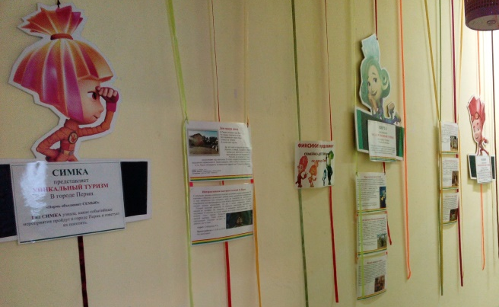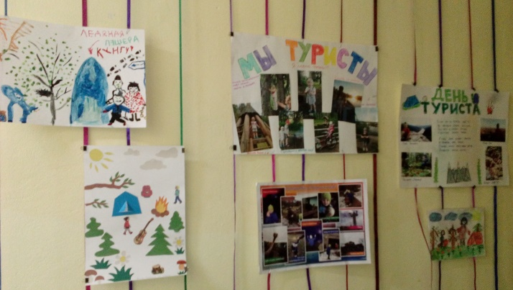
Оформление фойе, выставка фотоколлажей и творческих работ
Праздничное мероприятие «Весёлый поход с Фиксиком»
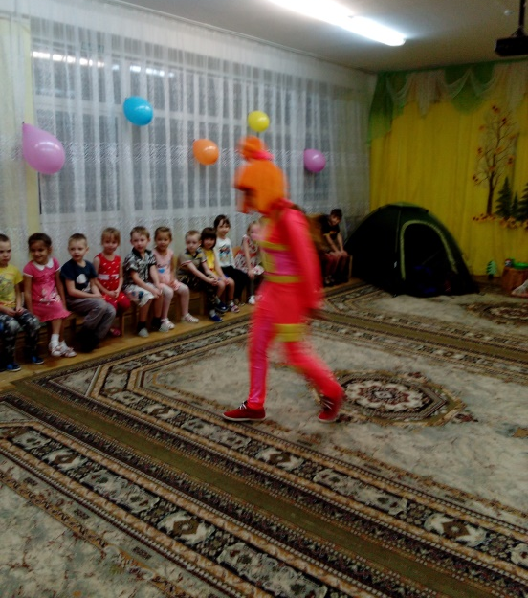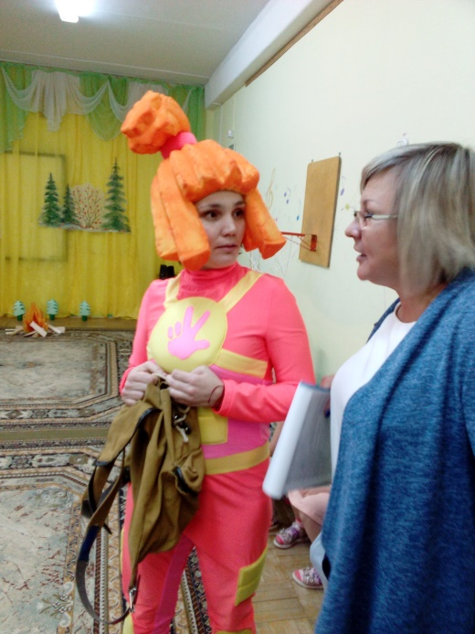
Симка идет в турпоход вместе с детьми и родителями.
Разминка с Симкой
Игра «Что возьмем в поход»
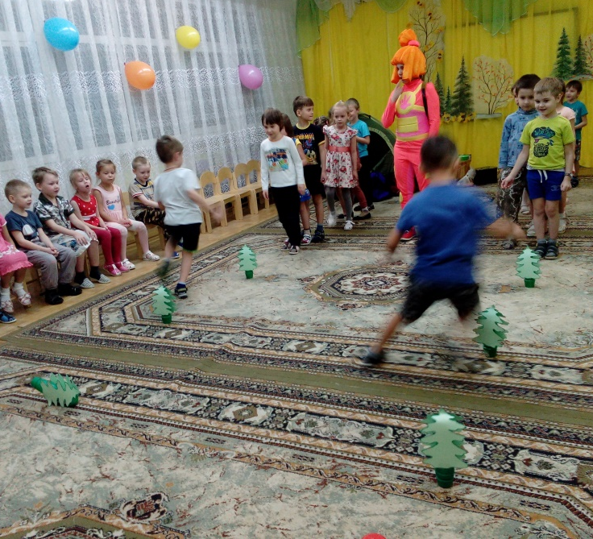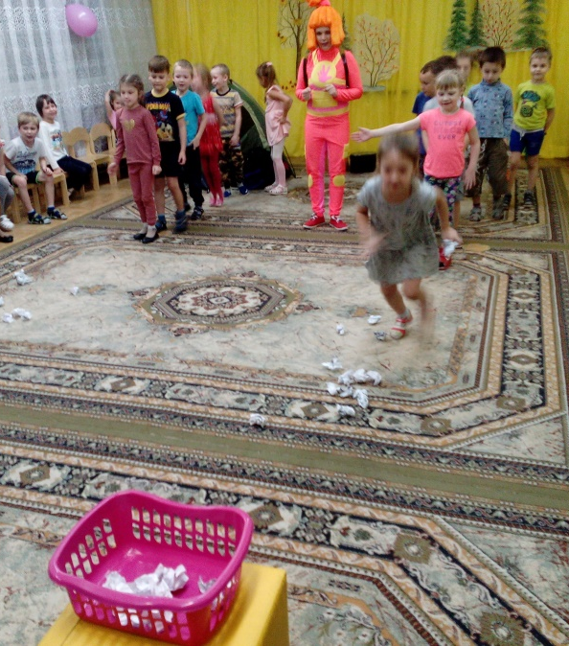
Эстафеты для детей «Через лес», «Собери мусор»
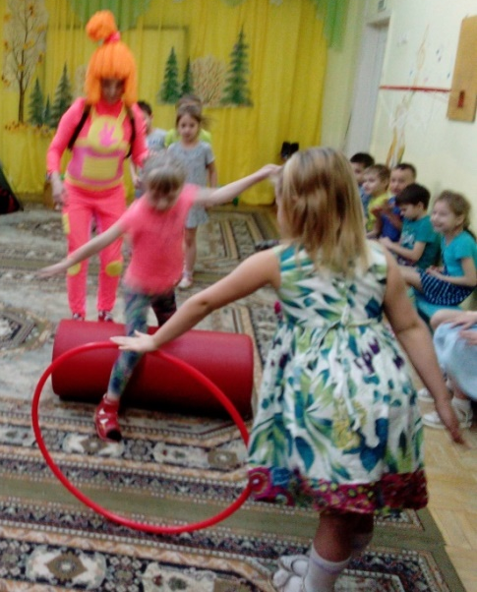
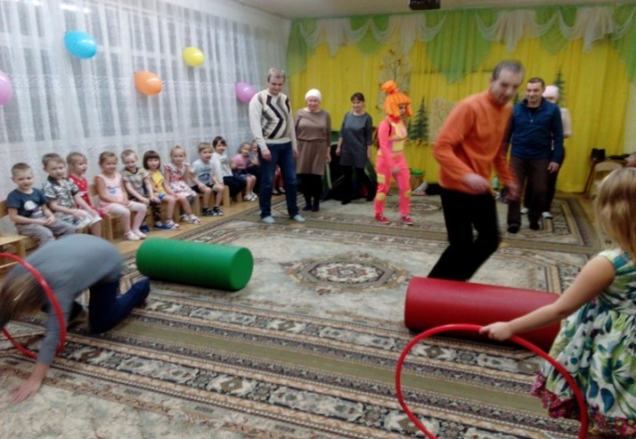
«Полоса препятствий»

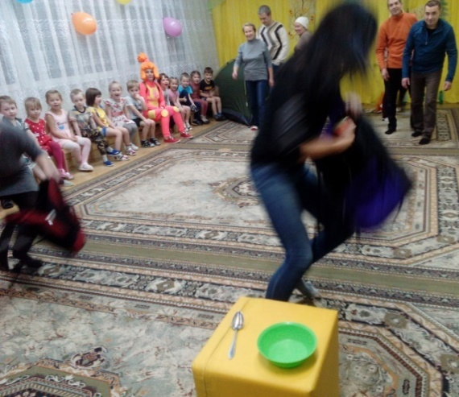
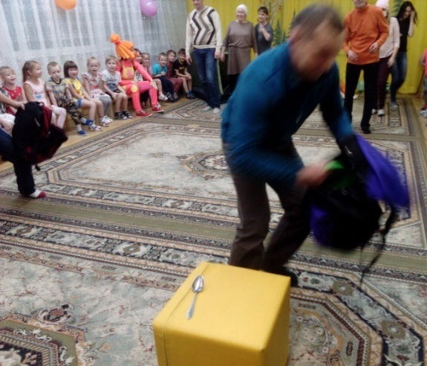
Эстафеты для взрослых

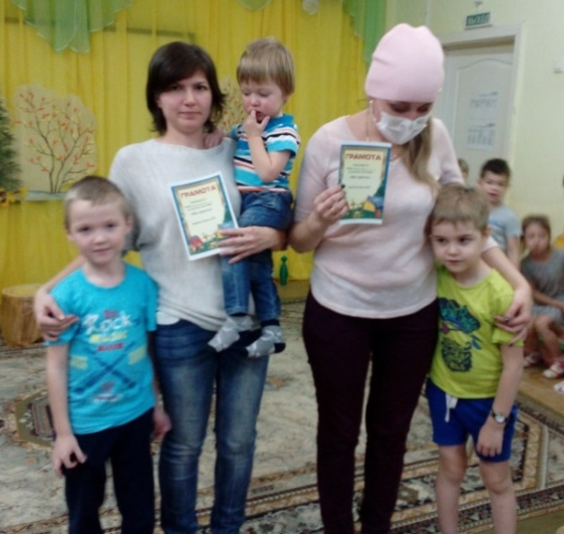
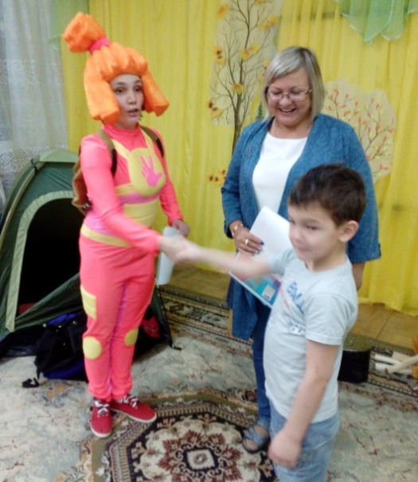

Вручение грамот
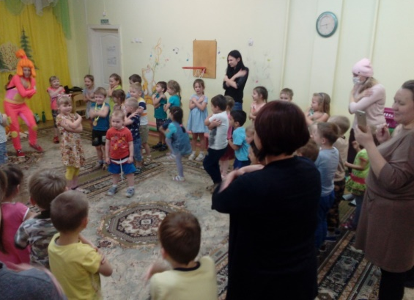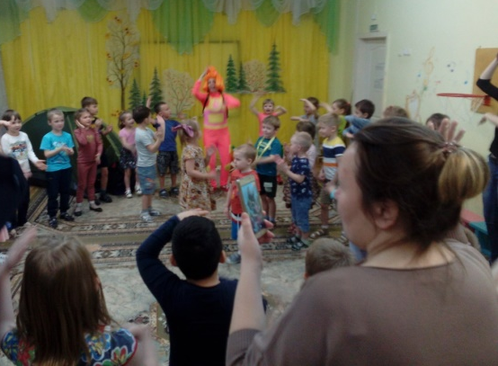
Танец с Симкой «Помагатор»
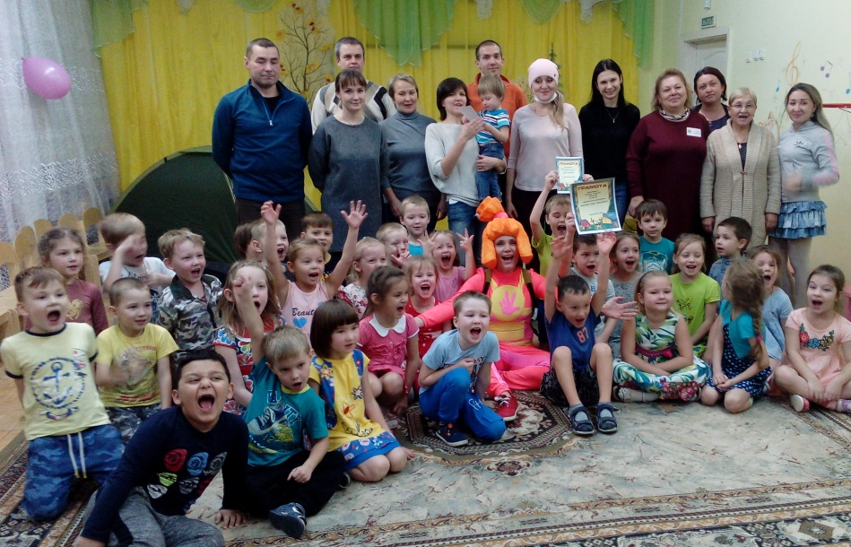
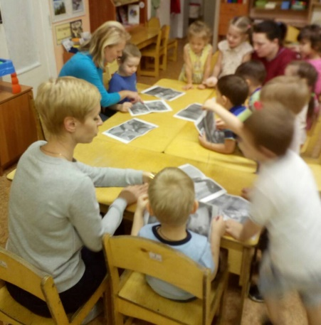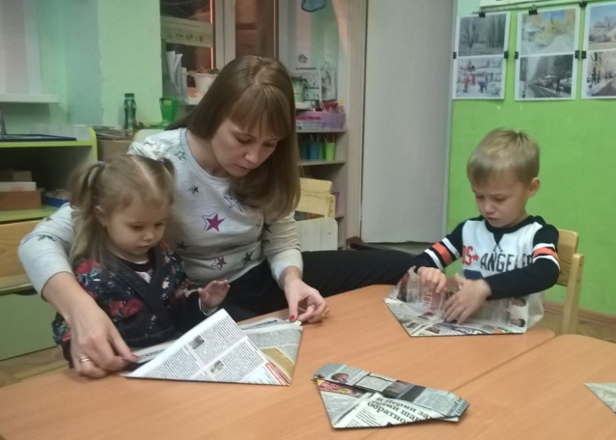
- Акция «По секрету всему свету расскажу» рассказы родителей о своих путешествиях в 5 группе
-Мастер – класс в 6группе «Сделай сам» (изготовление головного убора в стиле Оригами)

